ПАМЯТКА
для родителей о работе с сайтом bus.gov.ru

Уважаемые родители!
На сайте bus.gov.ru Вы можете оставить отзыв о независимой оценке качества условий оказания услуг
МБОУ ООШ № 7 пос. Приреченский МО г. Горячий Ключ.

Инструкция по работе с сайтом:
- В поисковике вводите название сайта, откроется главная страница сайта.

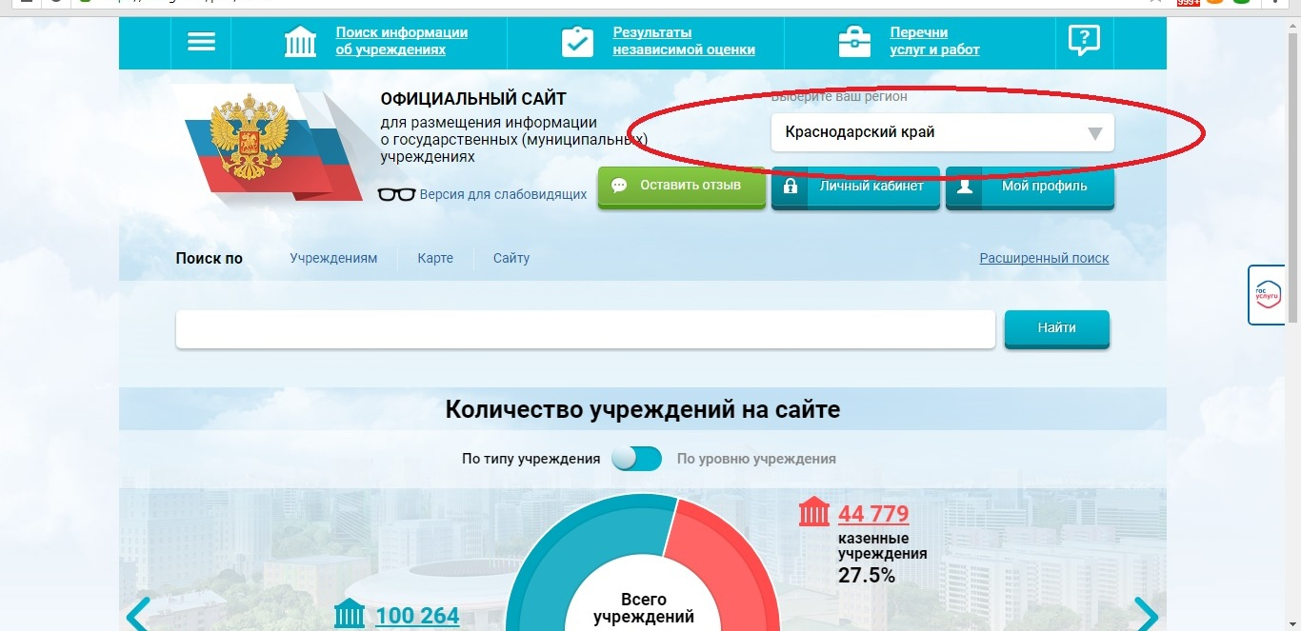

-Затем следует выбрать регион (Краснодарский край).
- В поисковике «Найти» вводите название образовательной организации «Муниципальное бюджетное общеобразовательное учреждение основная общеобразовательная школа № 7 пос. Приреченский или МБОУ ООШ № 7 пос. Приреченский»
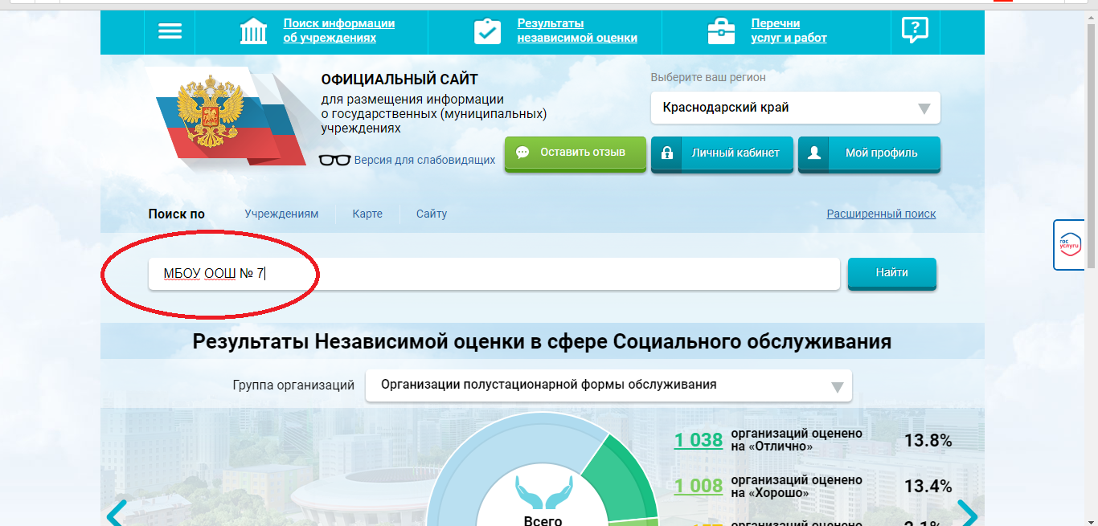
- Нажимаете на ссылку названия школы.
На данной странице Вы можете оставить отзыв и оценить работу образовательного учреждения.

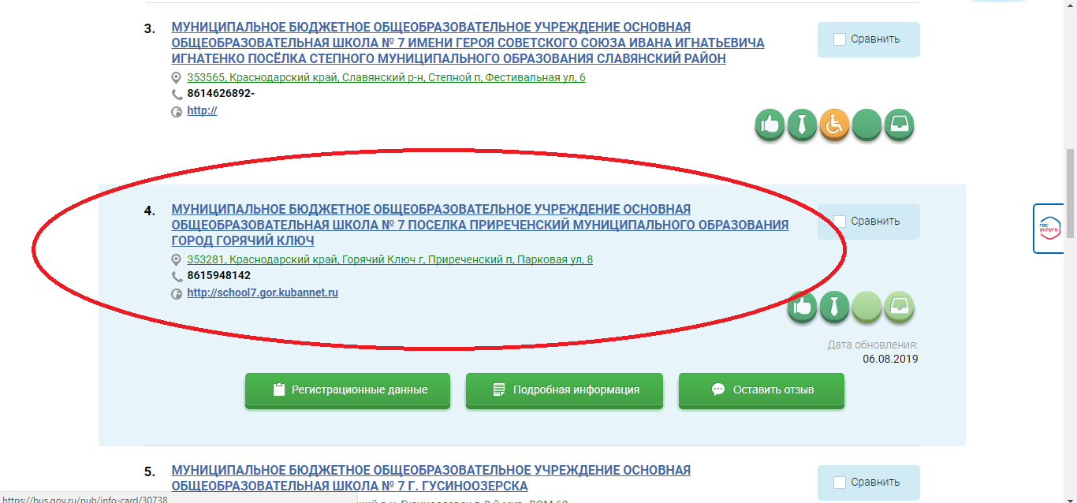

- После чего откроется страница МБОУ ООШ № 7
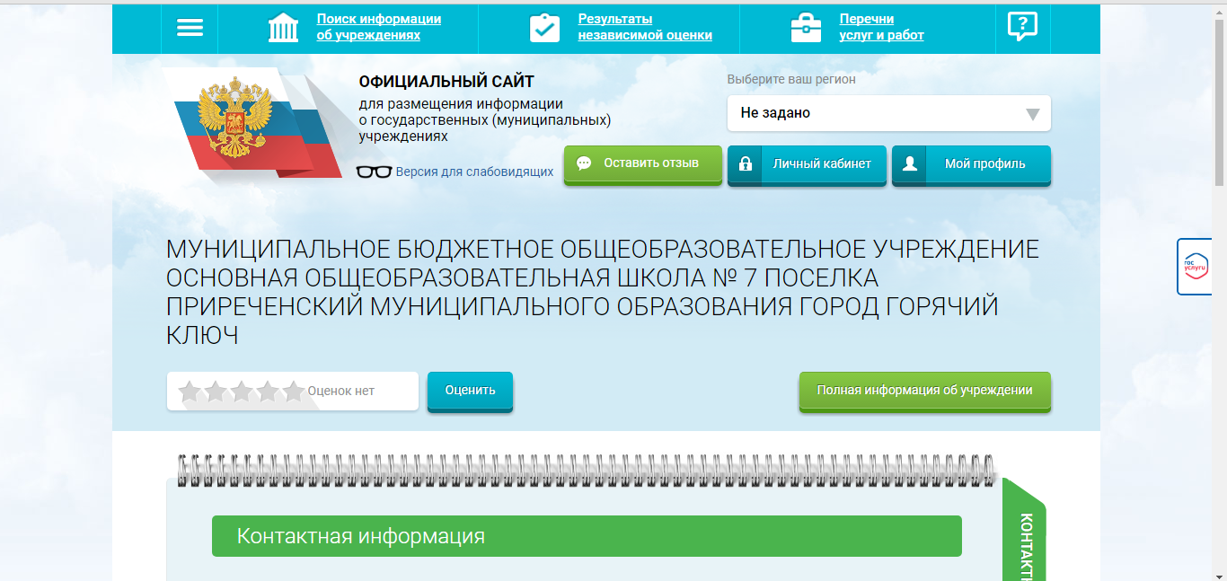
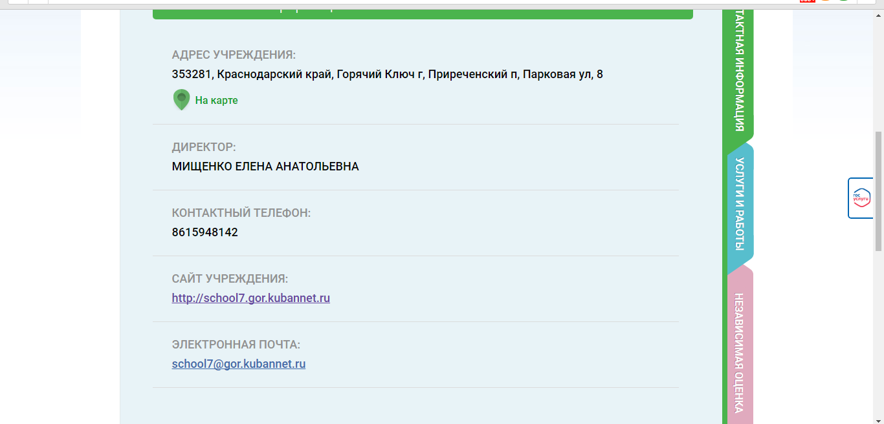

- В разделе «Оценить» Вы можете дать оценку образовательной организации
